Užívateľská príručka

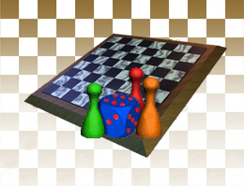

GAME PACK

"Človeče, nehnevaj sa!" a "Dáma" aj s možnosťou sieťovej hry

GAME PACK je balíček dvoch logických, stolových hier pre dvoch hráčov "Človeče, nehnevaj sa!" a "Dáma", obe aj s možnosťou hrania sieťovej hry. Pre každú hru je možné zvoliť si rozhranie pre hru na jednom počítači alebo pre sieťovú hru.

Obsah

Obsah ......................................................................... 3

Úvod ......................................................................... 4

Človeče, nehnevaj sa! .................................................... 5
- Hra na jednom počítači ................................... 6

- Sieťová hra .................................................... 6

- Možnosti a funkcie .......................................... 7

Dáma ......................................................................... 8
- Hra na jednom počítači ................................... 9

- Sieťová hra .................................................... 9

- Možnosti a funkcie .......................................... 10

Technické požiadavky ..................................................... 11

Úvod

Po spustení súboru ../GamePack/Project1.exe sa otvorí aplikácia s úvodným menu (Obr 1.), v ktorom máte na výber z dvoch možností: „Dáma“ a „Človeče, nehnevaj sa!“

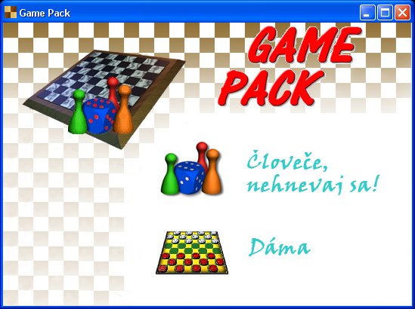

Obr 1. Úvodné menu

Kliknutím na jednu z nich sa otvorí okno s výberom možností pre danú hru (Hra na jednom počítači alebo Sieťová hra).

Pri hre na jednom počítači sú poradie a jednotlivé ťahy hráčov regulované aplikáciou podľa pravidiel hry. Hráči sa v ťahoch a ovládaní počítača striedajú.

Pri výbere sieťovej hry každý hráč ovláda hru zo svojho počítača, pričom jednotlivé ťahy hráčov a poradie sú regulované aplikáciou podľa pravidiel hry. Sieťová hra umožňuje výber dvoch základných nastavení: vytvoriť server a pripojiť sa na už existujúci server.

Človeče, nehnevaj sa!

"Človeče, nehnevaj sa!" je pôvodom nemecká spoločenská hra pre 2 hráčov. Patrí v mnohých krajinách a aj na Slovensku ku klasickým stolovým hrám. Táto časť projektu obsahuje hru v elektronickej podobe. Po zvolení hry "Človeče, nehnevaj sa!" z úvodného menu je možné zvoliť si rozhranie pre hru na jednom počítači alebo pre sieťovú hru.

Hra na jednom počítači

Po zvolení tejto možnosti sa nám otvorí aplikácia, s jednoduchým ovládaním a prostredím. V hre sa nachádza jedno tlačidlo “Hoď”, ktoré reprezentuje hraciu kocku. Hráči sa v ťahoch striedajú, pokiaľ však niekomu padne 6, vykoná príslušný ťah a ide ešte raz. Ak na kocke padne 6 a na štartovacom poli nie je žiadna figúrka, tak bude automaticky nastavená. Posun figúrky sa vykonáva kliknutím na príslušnú figúrku. Cieľ hry je rovnaký ako v známej stolovej verzii.

Ako vyhodím figúrku súpera? Jednoducho. V prípade, že hodený počet je rovnaký ako počet políčok medzi našou a súperovou figúrkou (ktorá sa nachádza v smere hry) a rozhodneme sa uskutočniť ťah práve touto, bude súperova figúrka vyhodená.

Sieťová hra

Sieťová verzia tejto hry je veľmi podobná tej klasickej. Pri hre platia tie isté pravidlá s rovnakým ovládaním ako pri hre na jednom počítači. Rozdiel, v porovnaní s predchádzajúcim nastavením hry, je ten, že po uskutočnení ťahu sa čaká na ťah súpera.

Možnosti a funkcie

File
- Load – ponúka možnosť výberu uloženej hry. Je dostupný len pri hre na jednom počítači, implementácia tejto voľby pri sieťovej hre nie je dostupná z dôvodu hernej kompatibilty súperov.

- Save – možnosť uložiť práve rozohratú hru. Je dostupná len pri hre na jednom počítači, z rovnakých dôvodov ako Load.

- Statistics – história 10 hráčov s najlepšími výsledkami.

- Exit – koniec hry.

Help
- Manual – popis základných funkcií hry.

- Rules – pravidlá hry.

- About – verzia hry a autor.

Dáma

"Dáma" je dosková strategická spoločenská hra pre dvoch hráčov imitujúcich boj dvoch armád. Cieľom hry je zničiť alebo zajať všetky figúrky súpera, to znamená, že hráč, ktorý nemôže hrať žiadnou svojou figúrkou, pretože žiadnu nemá alebo ju má zablokovanú (zajatú), prehráva.

Hra na jednom počítači

Po zvolení tejto možnosti sa nám otvorí príslušná časť aplikácie, ktorej ovládanie je veľmi jednoduché a intuitívne. Označenie figúrky, ktorou chceme uskutočniť ťah spravíme tak, že na ňu klikneme. Odznačíme ju rovnakým spôsobom. V prípade, že máme označenú nejakú figúrku, a klikneme na ľubovoľné tmavé políčko v hre, prebehnú testy, či je možné uskutočniť daný ťah a ak áno, tak sa uskotoční a na rade je súper.

V prípade, že pred našou označenou figúrkou stojí figúrka súpera, označením tmavého políčka diagonálne za ňou túto figúrku preskočíme. Pri vykonaní akéhokoľvek skoku sa poradie neposúva automaticky, ale po skončení ťahu je nutné kliknúť na tlačidlo “Hotovo”.

Ako vyhodím figúrku súpera, ktorá mala preskočiť moju ale nestalo sa tak? Jednoducho. Stačí, ak na ňu kliknem.

Pre figúrku dáma platia rovnaké podmienky ako pre ostatné figúrky, ale pohyb a skok dokáže vykonávať cez viac políčok.

Sieťová hra

Po zvolení tejto možnosti sa nám otvorí príslušná časť aplikácie, ktorej ovládanie je, podobne ako pri hre na jednom počítači, veľmi jednoduché a intuitívne. Pri hre platia tie isté pravidlá s rovnakým ovládaním ako pri hre na jednom počítači. Rozdiel, v porovnaní s predchádzajúcim nastavením hry, je ten, že každý ťah je nutné ukončiť stlačením tlačidla “Hotovo”.

Možnosti a funkcie

File
- Load – ponúka možnosť výberu uloženej hry. Je dostupný len pri hre na jednom počítači, implementácia tejto voľby pri sieťovej hre nie je dostupná z dôvodu hernej kompatibilty súperov.

- Save – možnosť uložiť práve rozohratú hru. Je dostupná len pri hre na jednom počítači, z rovnakých dôvodov ako Load.

- Statistics – história 10 hráčov s najlepšími výsledkami.

- Exit – koniec hry.

Help
- Manual – popis základných funkcií hry.

- Rules – pravidlá hry.

- About – verzia hry a autor.

Technické požiadavky

Hra Game Pack nemá žiadne špeciálne nároky, ani technické požiadavky, v podstate je možné ju hrať na akomkoľvek počítači, ktorý obsahuje prehliadač obrázkov, aspoň 5MB voľného miesta na disku, 64MB RAM, 133MHz.

V prípade sieťovej hry je nutné byť pripojený prostredníctvom sieťového káblu s osobou, s ktorou chcete hrať. V opačnom prípade (po zadaní oboch rovnakých IP adries a spustení oboch častí, klientskej aj serverovskej) hra funguje aj na jednom počítači.

